2014年孝感市医用耗材集中招标采购

网络软件操作指南
一、注册
打开孝感招标门户网站点击“登陆“按钮出现如下界面：

点击“用户注册”，将出现如下界面：
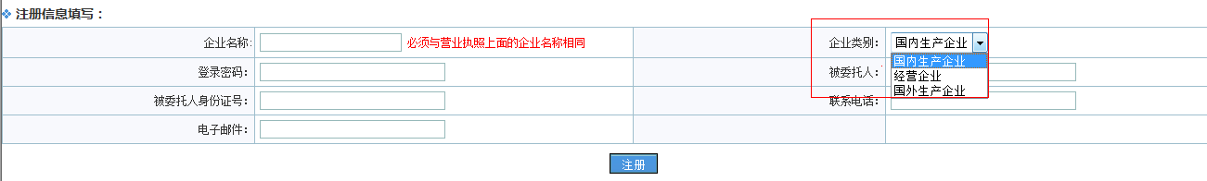
用户填写企业名称，选择需要注册的企业类型，设置好登录密码，填写完相关的信息后，点击“注册”按钮。此时会弹出一个注册成功的对话框，对话框中会随机分配给你一个注册帐号，请牢记！

二、启用帐号
注册成功后，向招标中心支付标书费150元，递交《法人代表授权书》，申请开通注册帐号的使用权限。标书费可以到招标中心现场支付，也可汇款（汇款帐号详见招标网站）。汇款后将汇款凭据、《法人代表授权书》（盖红章）邮寄至招标中心，即可开通使用权限。
《法人代表授权书》为制式表格，在招标网站上下载填写，其他形式的授权书不予接受。

三、维护企业信息
开通使用权限后，用户可以使用注册时的填写的单位名称或注册时分配的帐号名称登陆招标网站，点击平台管理中的机构信息出现如下界面：
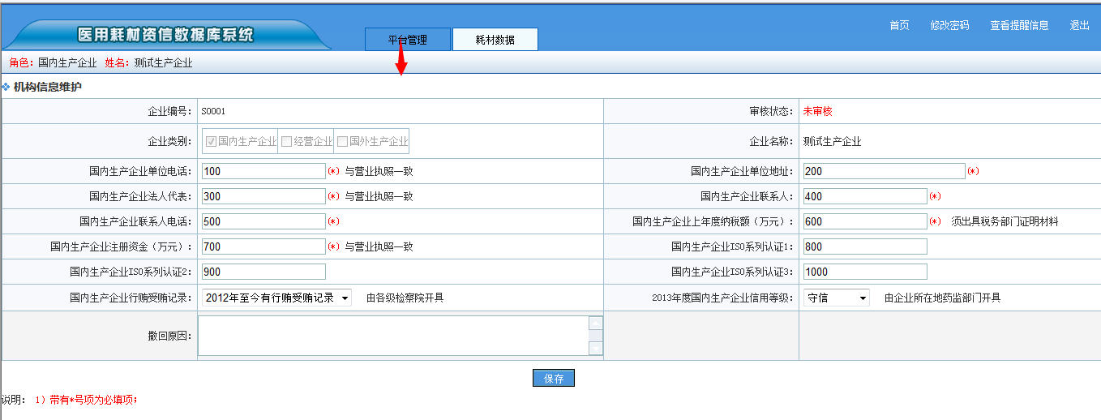
此页面为企业填写企业资质信息页面，带*号项为必填项，填写完相关信息后，点击保存。

四、录入产品
1、只有生产企业（国内生产企业和国外生产企业一级代理商）才能录入产品，且只能录入自己生产的产品。
2、经营企业无产品录入功能。生产企业录入好产品后，可将产品按招标品种的大类，委托给不同的经营企业（此过程在招标网站上操作）。
3、委托完成后，经营企业可以对委托的产品进行报价，以及参加之后的议价谈判、签约等。
4、操作方法：
点击耗材数据菜单项中的新增产品信息链接后出现如下界面：
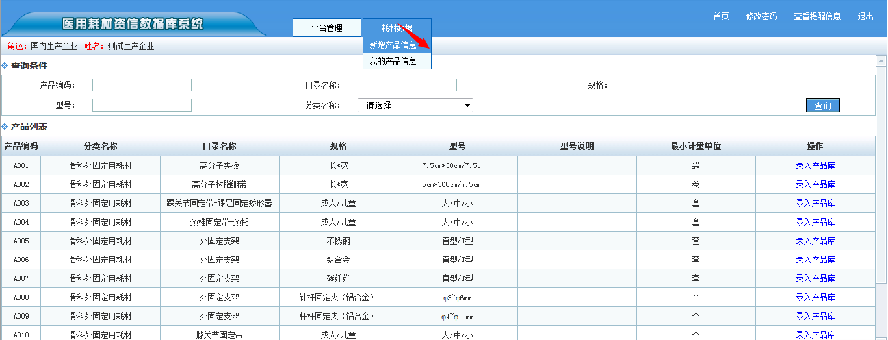
选择需要投标的产品后，点击”录入产品库” 进入到产品维护界面 如下图：
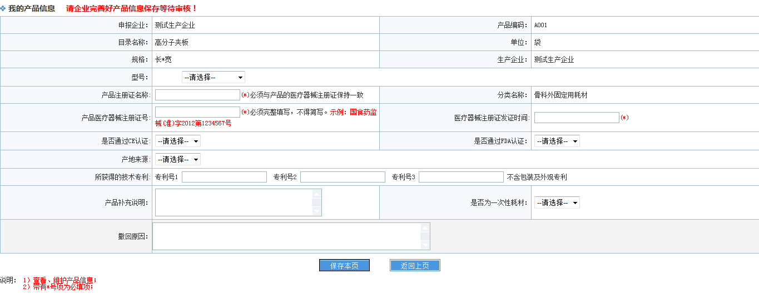
逐项填写或选择来完成产品信息维护，填写完后点击“保存本页”即可进行下一个产品的录入。带*号项为必填项；
提示：产品补充说明用来填写现有的规格、型号之外，该产品的其他功能和特点。
注：同一招标目录下，不能重复添加相同规格和型号的产品。

五、查看和修改产品
产品录入完成后，招标中心会在招标文件规定的时间段内（具体时间段详见招标文件或招标网站上发布的《工作日程安排》进行审核。进入审核阶段之前，企业可以查看或修改已录入的产品。
点击耗材数据菜单项中的“我的产品信息”链接后可看到本企业所有添加的产品信息 如下图所示：
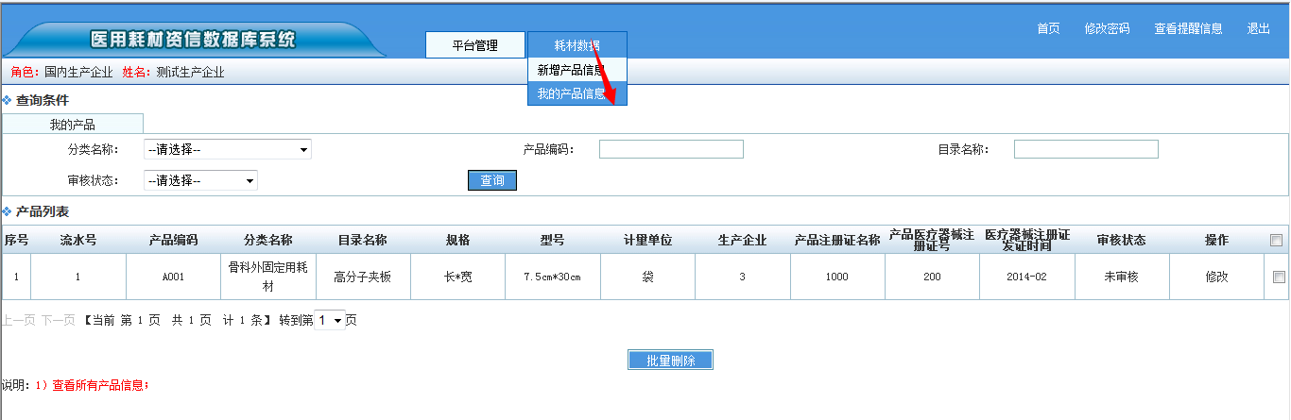
点击操作项中”修改”按钮后能对产品进行修改，如下图所示：
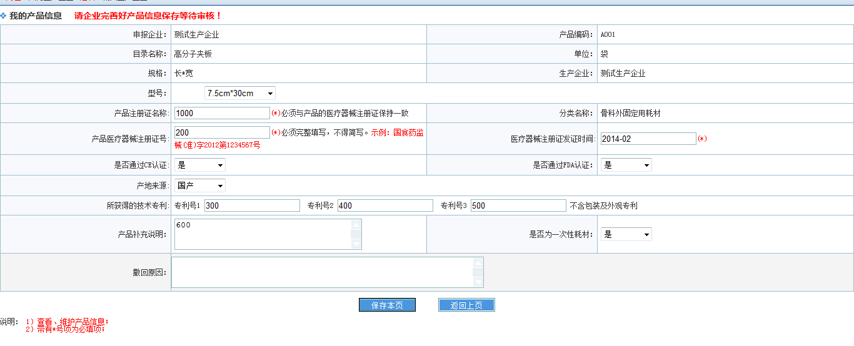
注：修改过程中如涉及到产品型号的更改，同一招标目录下，如已有相同规格和型号的本企业产品，修改不成能成。

六、后续操作
后续操作的操作指南正在制作之中，在后续操作工作开始之前发布于招标网站上，请关注。

